**Lenguajes Formales: Examen Final Julio 2024 (16/07/24)**

**1) Marcar si las siguientes afirmaciones son Verdaderas o Falsas:**

a) La expresión regular 00 (000)* 1 (11)* corresponde al lenguaje L={x/x=03i+212i+1 para i>=0} con alfabeto {0,1}

b) (r*. s* )* = (r . s )* siendo r y s expresiones regulares.

c) L* **.** {λ}*= {λ}\***.** L* = L*siendo L un lenguaje regular.

d) . Las cadenas del lenguaje L = {x / x **ϵ** {1,2,3,4}* y  x= 1i 2i 3i 4i para  1<= i <= 4} pueden ser representadas por una expresión regular.

**2) Marcar si las siguientes afirmaciones son Verdaderas o Falsas:**

1. Si L es un lenguaje regular y L1 es un lenguaje libre de contexto entonces L ∩ L1 es regular.

#### El lenguaje L= { w ∈ Σ* / w termina con el símbolo ‘a’ donde Σ = {a,b} } no es regular.

1. Si L es cualquier lenguaje en un alfabeto de un solo símbolo, entonces L+ es regular.
2. Sea un lenguaje L regular cualquiera, entonces L+ = L.L*

**3)** Demuestre que el siguiente lenguaje es regular { a2i b3j+2 ck / i,j ≥ 0, k>=3 } , con alfabeto {a, b, c}. Utilice el dispositivo de prueba que crea conveniente.

**4) Responda justificando su respuesta:**

El autómata finito: AF= <{A,B,C,D,E},{0,1},δ,{A},{D,E}>

δ (A,0) = B δ (B,0) = D

δ (B,1) = C δ (C,0) = B

δ (C,1) = C δ (D,0) = E

δ (E,0) = E δ (E,1) = C

genera:

1. Hileras de longitud infinita
2. Cantidad infinita de hileras
3. Ambas anteriores

**5) Marcar verdadero o falso las siguientes afirmaciones:**

a) Dado el lenguaje: Cadenas que tienen esta estructura X X-1, donde X pertenece a {a,b}+. ¿Puedo diseñar una GIC para generar las cadenas de este lenguaje?

b) El siguiente lenguaje puede ser reconocido por un Autómata con Pila: { 0n 1m 0n 1m , n,m >= 1}

c) Es posible obtener un Autómata con Pila para el lenguaje L(G) tal que

G = <{S,B}, {a,b}, { S 🡪 aBa, B 🡪 b|bB } , S>

d) Dado el lenguaje L= {x/x ∈ {a,b,c,d} * y x= an bm c dp / n,p ≥ 1 y m = p+n }, el modelo abstracto de menor potencia que puede reconocer sus cadenas es el Autómata con Pila.

**6)** Construir un autómata con pila para las cadenas tipo: {{(([[ ]]))}}, es decir, llaves, paréntesis y corchetes anidados las veces que se quiera (en ese orden, los corchetes son los más internos, luego los paréntesis y las más externas son las llaves). La cadena mínima es {([])}. Puede construir el autómata definiendo una estrategia para el uso de la pila, o bien, diseñar la gramática y luego el autómata en base a la misma.

**7) Marcar si las siguientes afirmaciones son Verdaderas o Falsas:**

a) Puedo escribir la sintaxis de todas las sentencias de un lenguaje de programación con una gramática tipo 3 de la Clasificación de Chomsky.

b) En un compilador, la tarea de reconocer los componentes del lenguaje de programación la hace el analizador sintáctico.

c) El compilador LR es un analizador sintáctico que lee la cadena de entrada de derecha a izquierda.

d) Si el compilador da error “Constante fuera de rango”, este es un error sintáctico.

**8)** Se tiene 2 GLC, G1 y G2 que generan los lenguajes L1 y L2 respectivamente.

Cómo se diseñaría una G3 que genere la Unión de L1 y L2.

**9) Marcar si las siguientes afirmaciones son Verdaderas o Falsas:**

a) Una Máquina de Turing lee una cadena símbolo por símbolo de izquierda a derecha y acepta la cadena cuando lee toda la misma y llega a un estado final.

b) Si para un lenguaje puedo construir una MT no determinística que reconoce sus cadenas, no siempre puedo construir una MT determinística que reconozca las cadenas de ese lenguaje.

c) Dado el lenguajeL = { ai bj ck  con i,j,k >=0, i=j o i= k}, con ∑= {a,b,c}.Sus cadenas pueden ser aceptadas por una Máquina de Turing y por un Autómata con Pila.

d) Existen Máquinas de Turing determinísticas y no determinísticas.

**10) ) Dada la MT=< {q0, q1, q2, q3, q4}, {0,1}, {0,1, }, δ , q0, , {q4}>**

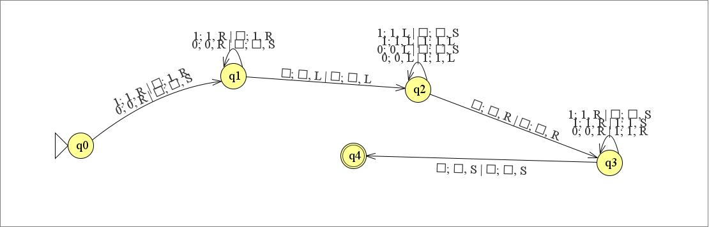

Indique si las cadenas corresponden al lenguaje: a) 1111000001 b) 11100111 c) 0000 d) 11011000